Лабораторная работа №2

Студента группы ПА-19-2

Ильяшенко Егора

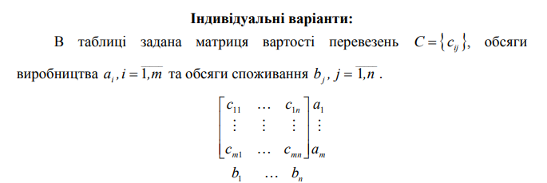

Метод північно-західного кута. Результат = 1860

Метод мінімального елемента. Результат = 1305

Метод Фогеля.

Метод потенціалів.

|  |  |
| --- | --- |
| V1-u2=20  V1-u4=1  V2-u1=26  V2-u2=23  V3-u1=12  V3-u3=11  V4-u2=22  V5-u3=7 | U1=-3  U2=0  U3=-2  U4=19  V1=20  V2=23  V3=9  V4=22  V5=5 |

11= v1-u1-c11=-5

14= v4-u1-c14=14 >0 MAX

15= v5-u1-c15=-3

23= v3-u2-c23=-16

25= v5-u2-c25=-4

31= v1-u3-c31=13 >0

32= v2-u3-c32=10 >0

34= v4-u3-c34=2 >0

42= v2-u4-c42=-22

43= v3-u4-c43=-20

44= v4-u4-c44=-8

45= v5-u4-c45=-33

|  |  |
| --- | --- |
| V1-u2=20  V1-u4=1  V2-u2=23  V3-u1=12  V3-u3=11  V4-u1=22  V4-u2=22  V5-u3=7 | U1=0  U2=0  U3=1  U4=19  V1=20  V2=23  V3=12  V4=22  V5=8 |

11= v1-u1-c11=-8

12= v2-u1-c12=-3

15= v5-u1-c15=-3

23= v3-u2-c23=-13

25= v5-u2-c25=-1

31= v1-u3-c31=-4

32= v2-u3-c32=-12

34= v4-u3-c34=-1

42= v2-u4-c42=-22

43= v3-u4-c43=-17

44= v4-u4-c44=-8

45= v5-u4-c45=-30

Усі

Отже базисний розв’язок є оптимальним.

F(X) = 1281

